Nombre: ___________________________ Bloque: ______ Fecha: _____________________________

**Español Básico – Repaso de Capítulo 4**

# I. Overview.

**The following topics will be covered on the test:**

* School supplies
* Classes/courses
* Time words
* Places to go at school
* Coming/going/leaving school at certain times
* -ER/-IR/-AR verbs and how to conjugate them (study your endings on the gold paper!)
* Verbs that are irregular in the *yo* form (pongo, salgo, hago, tengo, vengo, sé, veo, etc)

II. Vocabulario. **A. Fill in the blank with the correct answer for the question.**

1. ¿Cómo te llamas? ___________________________________________________________
2. ¿Qué clases tienes? _________________________________________________________
3. ¿Qué pones en la mochila? _____________________________________________________
4. ¿A qué hora vienes al colegio? _________________________________________________
5. ¿Vas al partido de fútbol? _______________________________________________________
6. ¿Dónde hay el partido? __________________________________________________________
7. ¿Dónde lees libros? ____________________________________________________________
8. ¿Tienes hambre? ______________________________________________________________
9. ¿Tienes sed? _____________________________________________________________________
10. ¿Qué comes en la cafetería? ______________________________________________________

**B. Match the correct vocabulary word for each sentence/question.**

1. Yo escucho el concierto en___________.

a. la piscina b. el auditorio c. la biblioteca d. el salón de clase

2. Para la clase de matemáticas, yo necesito ___________.

a. los zapatos b. la computadora c. el inglés d. la calculadora

3. Para la clase de alemán, yo necesito ___________.

a. un diccionario b. la regla c. el estadio d. el almuerzo

4. Mañana, yo voy a la clase de ___________. Es una clase de ciencias

a. historia b. español c. química d. computación

5. En mi mochila, yo pongo ___________.

a. pasado mañana b. un cuaderno c. la cafetería d. tener hambre

6. En la cafetería, yo como un sándwich porque tengo ___________.

a. sed b. un libro c. hambre d. un concierto

7. ¿A qué hora vienes al colegio? Yo ___________ a las siete.

a. salgo b. vengo c. pongo d. hago

8. Yo juego al fútbol en ___________ y corro mucho.

a. la casa b. el salón de clase c. el estadio d. la carpeta

9. La próxima semana, yo voy al colegio y traigo ___________.

a. los útiles escolares b. fantástico c. un gato d. los viernes

10. Para escribir cartas a mis amigos, yo necesito ___________.

a. una biblioteca b. un teléfono c. un lápiz d. hacer ejercicio

**C. Write the word/phrase that best fits the picture.**

1. 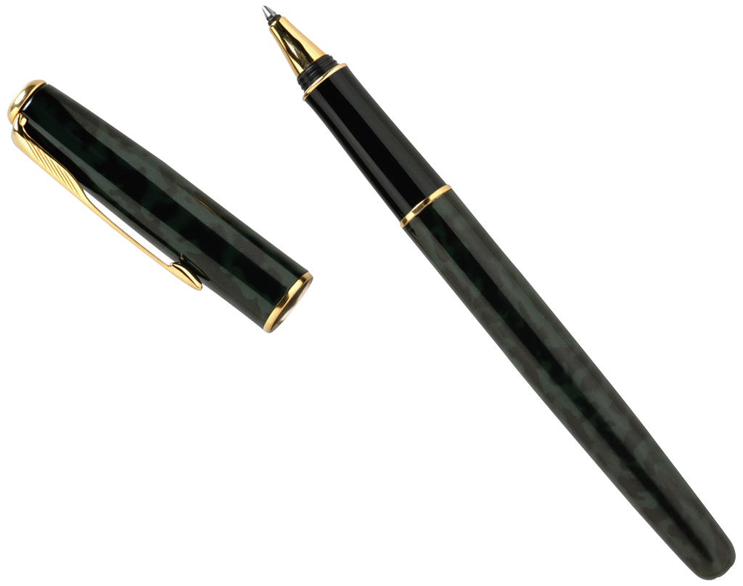 _________________________________________________________
2. Notebook_____________________________________________________
3.  _________________________________________________________
4. Calculator_________________________________________________________
5. Clothes_________________________________________________________
6. Folder_________________________________________________
7. _______________________________________________
8. Backpack_________________________________________________________
9. Watch_________________________________________________________
10. Shoe _________________________________________________________

III. Gramática. **A. Fill in the blank with the correct form of the verb.**

1. Yo ____________________________ en el estadio. (Correr)

2. Ella ____________________________ en la cafetería. (Comer)

3. Ellos tienen sed. Ellos ____________________________ la limonada. (Beber)

4. Tú ____________________________ muchos libros en la biblioteca. (Leer)

5. Nosotros ____________________________ el concierto en el auditorio. (Asistir)

6. La biblioteca ____________________________ a las ocho. (Abrir)

7. Ustedes ____________________________ en el salón de clase. (Bailar)

8. Usted ____________________________ apuntes en el cuaderno. (Tomar)

9. Ellas ____________________________ por el parque. (Pasear)

10. Yo ____________________________ los videos. (Alquilar)

**B. Conjugate the IRREGULAR verbs in the form given. Use notes if needed!**

1. Yo ____________________________ al colegio a las siete. (Venir)

2. Yo ____________________________ del colegio a las dos. (Salir)

3. Nosotros ____________________________ al gimnasio casi siempre. (Ir)

4. Ella ____________________________ la carpeta y el papel en la mochila. (Poner)

5. Yo ____________________________ el lápiz y el cuaderno en la mochila. (Poner)

6. Yo ____________________________ mi tarea a la clase de historia. (Traer)

7. Tú ____________________________ al concierto después del colegio. (Venir)

8. Ellos ____________________________ la clase de matemáticas. (Tener)

9. Yo ____________________________ la respuesta. (Saber)

10. Él ____________________________ la respuesta también. (Saber)

**C. Circle the correct time word that tells when the sentence takes place.**

1. Mañana, yo voy a jugar el béisbol en el estadio.

a. today b. after school c. tomorrow d. next week

2. El viernes próximo, mis amigos y yo vamos a comer en la cafetería.

a. day after tomorrow b. next Tuesday c. next Friday d. tomorrow

3. Pasado mañana, ellos van a escuchar el concierto en el auditorio de la escuela.

a. yesterday b. day after tomorrow c. next week d. today

4. El sábado próximo, ella va a traer una carpeta a la clase de francés.

a. next Saturday b. next week c. Monday d. tomorrow

5. Yo tengo la clase de matemáticas después del almuerzo.

a. tomorrow b. after lunch c. before school d. Friday

**D. Answer each question using *mucho(a)(s) – many* or *poco(a)(s) – few*. Watch agreement.**

1. ¿Cuántos papeles tienes? Yo tengo _________________________ papeles.

2. ¿Cuántas carpetas tienes? Yo tengo __________________________ carpetas.

3. ¿Cuántas clases tienes? Yo tengo ___________________________ clases.

4. ¿Cuántos zapatos tienes? Yo tengo __________________________ zapatos.

IV. Lectura **– Reading** **A. Read the paragraph and answer the questions that follow.**

¡Hola! ¿Cómo estás? Me llamo Ricardo. Soy estudiante en un colegio en Bolivia. Tengo muchas clases. Tengo las matemáticas, la historia, la química, el francés, la educación física, y el español. Para mis clases, necesito muchos útiles escolares. Traigo en mi mochila un cuaderno, un lápiz, y una carpeta a todas mis clases. Para la clase de matemáticas, también necesito una calculadora. Para la clase de francés, necesito un diccionario. Y, para la educación física, yo traigo los zapatos y la ropa. Yo llevo un t-shirt y pantalones cortos. Pasado mañana, tengo un partido de fútbol en el estadio. Después del colegio mañana, tengo un concierto en el auditorio. ¡Yo tengo prisa porque hago muchas actividades!

1. ¿Cómo se llama el muchacho? __________________________________________

2. ¿Qué necesita para matemáticas? __________________________________________________

3. ¿Qué trae Ricardo a la educación física? ______________________________________________

4. ¿Qué deporte juega? _____________________________________________________

5. ¿Cuándo tiene un concierto? ___________________________________________________

6. ¿Qué necesita en la clase de francés? _________________________________________

7. ¿De dónde es Ricardo? _____________________________________________

8. ¿Qué pone en la mochila? ______________________________________

V. Writing **A. Write a complete paragraph in Spanish.**

You need to introduce yourself and your life to a new pen pal. Write a paragraph or a conversation that tells the following:

* Your name
* Tell what classes you have
* Tell what school supplies you need for each class
* Describe where you go after school (concert, stadium, library, etc).
* Where do you study for classes?
* Where do you eat lunch? What do you eat? Are you hungry?

__________________________________________________________________________________

__________________________________________________________________________________

__________________________________________________________________________________

__________________________________________________________________________________

__________________________________________________________________________________

__________________________________________________________________________________

__________________________________________________________________________________